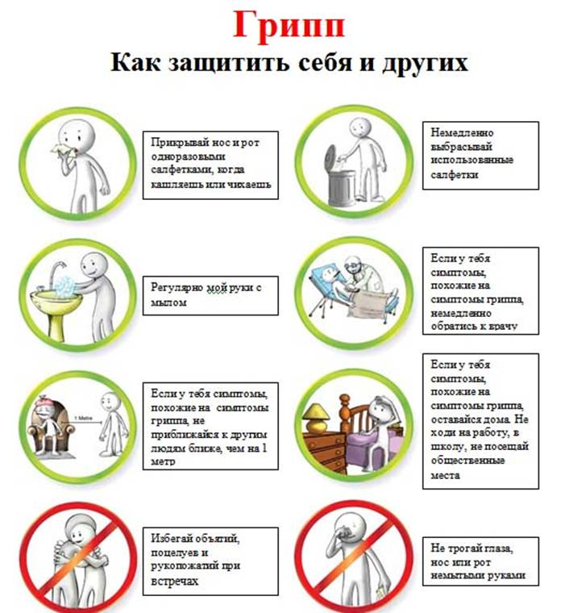

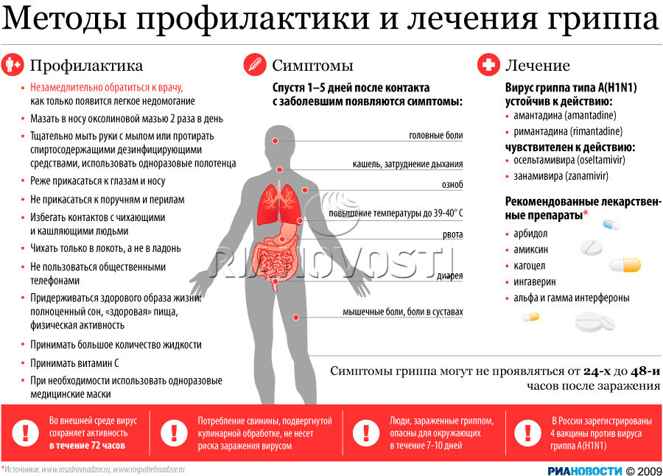

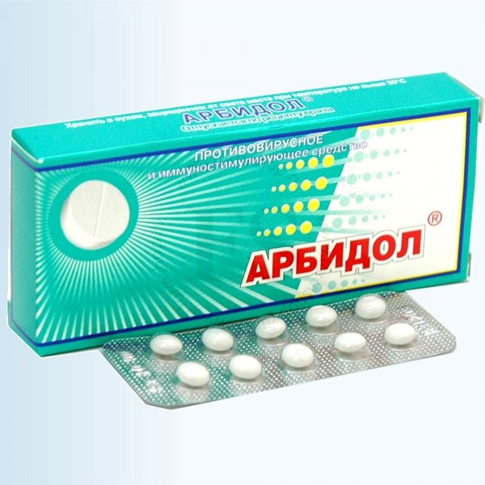

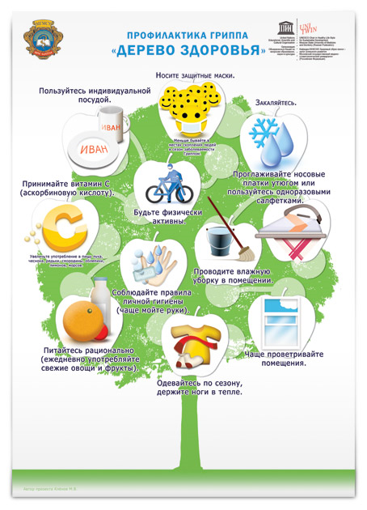

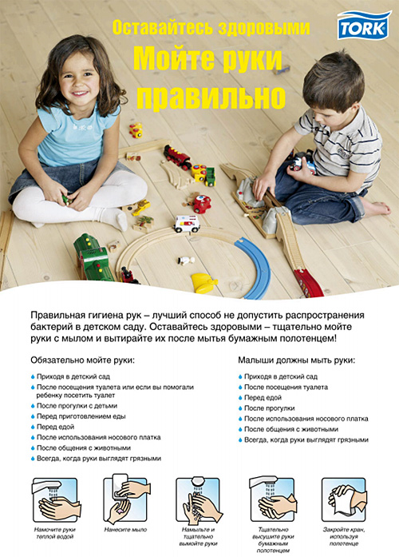

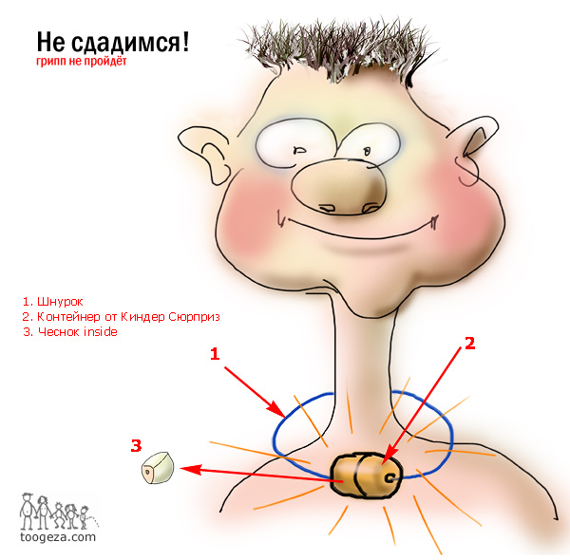

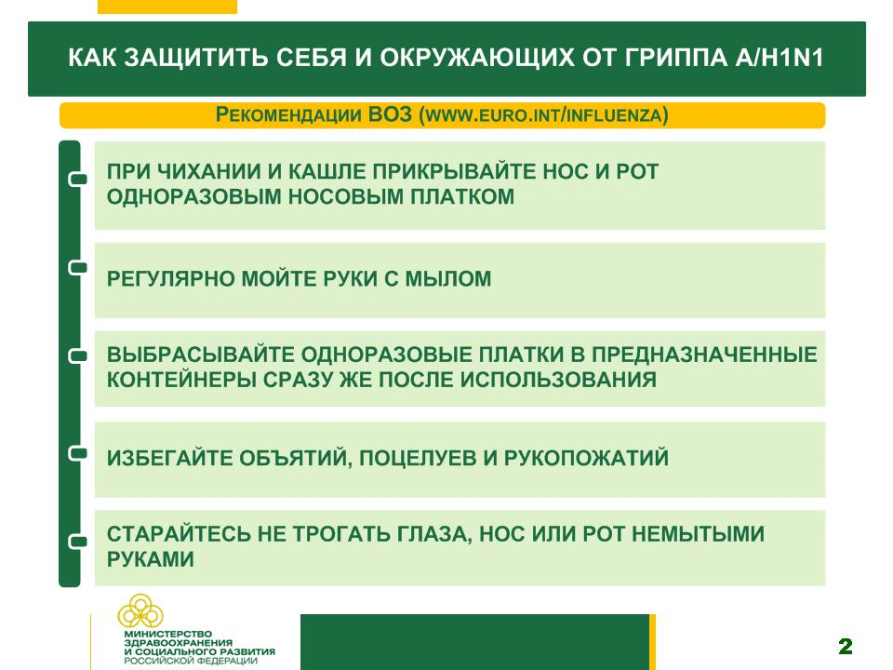

ОРЗ - ЭТО ОПАСНО!

* Считается, что большинство случаев ОРЗ могут «пройти» самостоятельно,
без медикаментозной терапии или только с использованием домашних
методов лечения.
* При отсутствии лечения ОРЗ может приводить к хроническим
заболеваниям дыхательной системы, а также к тяжелым осложнениям
со стороны сердца, почек, других органов. В связи с этим
рекомендуется как можно раньше начинать лечение «простуды».
ОРЗ - РИСК РАЗВИТИЯ ОСЛОЖНЕНИЙ:
Острый с Острый средний отит, орбитальные осложнения синусита, внутричерепные
осложнения, поражение сердца.
ОРЗ - ВОЗНИКНОВЕНИЕ

ХРОНИЧЕСКИХ ЗАБОЛЕВАНИЙ:
Хронический тонзиллит, хроническое заболевание бронхов и легких, хронические заболевания почек.
ПРИНЦИПЫ ЛЕЧЕНИЯ ОРЗ
• Изоляция пациента и ограничение его контактов с окружающими.
• Строгий постельный режим. При этом создается равномерное согревание всего тела и борьба с инфекцией усиливается.
• Сбалансированное питание и обильное питье (минеральная вода, чай).
• Консультация с врачом и внимательное отношение к лекарственной терапии.
• Исключение бесконтрольного и избыточного применения «капель в нос» (не более 5-7 дней), различных леденцов и пастилок.
• Системные антибиотики - только по назначению врача!
• В качестве 1-го шага лечения ОРЗ врачи рекомендуют препарат

БИОПАРОКС с двойным антибактериальным и противовоспалительным эффектом, который быстро уменьшает все основные симптомы простуды: боль в горле и насморк. Уменьшение воспаления слизистой оболочки дыхательного тракта является важным звеном терапии ОРЗ. Противовоспалительный препарат ЭРЕСПАЛ позволит уменьшить как сухой, так и влажный кашель.
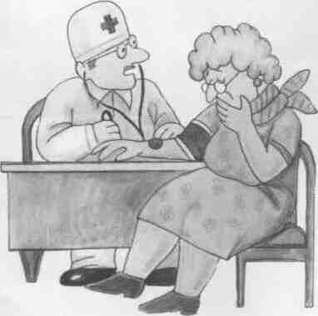

ПРИНЦИПЫ ПРОФИЛАКТИКИ ОРЗ
* Закаливайтесь сами и закаливайте своих детей.
* Уделяйте внимание своему здоровью: лечите хронические заболевания ЛОР-органов, хронический бронхит, кариозные зубы.
* Если ваш ребенок часто болеет ОРЗ, обязательно получите консультации педиатра, детского ЛОР-врача и следуйте их рекомендациям.
* Соблюдайте правильный режим работы и отдыха.
* Избегайте переохлаждения стоп, области поясницы и общего переохлаждения.
• Регулярно и по * Полноценно питайтесь (3-4 раза в день), ешьте больше овощей и фруктов, содержащих витамин С (цитрусовые, капуста).
Во время длительного авиаперелета пейте больше жидкости.
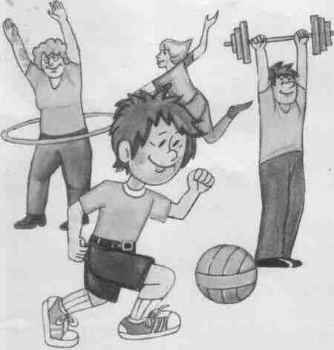

* Старайтесь больше находиться на свежем воздухе и чаще проветривать помещение.
* Придя домой, тщательно мойте руки.

Желаем вам отличного летнего отдыха -
без простуды и гриппа!
Почему именно ЛАВОМАКС ?
^ Эффективен от более чем 200 различных видов вирусов!
^ Увеличивает устойчивость организма против вирусов, даже если уже произошел контакт с инфекцией!
^ Начинает действовать уже через несколько часов
^ Самый простой и удобный способ защиты от простуды и гриппа — 1 таблетка в неделю!
Начните использовать ЛАВОМАКС прямо сейчас—и вы сможете провести свой отдых без гриппа и простуды!
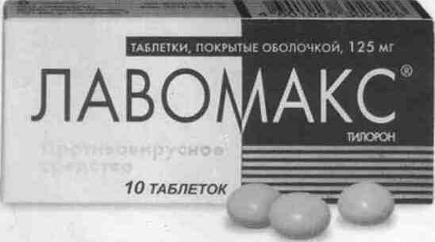

Перед применением необходимо проконсультироваться с врачом или ознакомиться с противопоказаниями, указанными в инструкции.
Значение ЛАВОМАКСА как профилактического средства переоценить невозможно; но ценность препарата неизмеримо возрастает в контексте распространения вируса птичьего гриппа.
Возможно, атипичная пневмония уже «поселилась» в Турции и Египте — излюбленных странах летнего отдыха россиян. Тем, кто отправляется туда, рекомендуется профилактический приём ЛАВОМАКСА.

Важным преимуществом ЛАВОМАКСА®, выгодно отличающим его от других препаратов, является простота и удобство в применении. С целью профилактики принимают всего 1 таблетку препарата в неделю; курс рассчитан на 6 недель. Одна упаковка ЛАВОМАКСА® из 6 таблеток — и главные враги летнего отдыха, вирусы, не представляют никакой угрозы.
Как лечить ОРЗ?
^ Ограничить контакты заболевшего с окружающими.
^ Постельный режим. Обильное питье.
^Консультация с врачом и внимательное отношение к лекарственной терапии.
^ Прием Лавомакса при первых признаках недомогания существенно облегчает состояние и ускоряет выздоровление. В такой ситуации ЛАВОМАКС® принимают по 1 таблетке в сутки первые два дня болезни, далее по 1 таблетке через 48 часов. На курс потребуется всего 1 упаковка из 6 таблеток.
Препарат действует по надежной и безотказной схеме: он стимулирует выработку интерферонов и восстанавливает систему противовирусной обороны. Процесс нейтрализации вируса ускоряется, вы чувствуете себя значительно лучше и гораздо быстрее идете на поправку.

